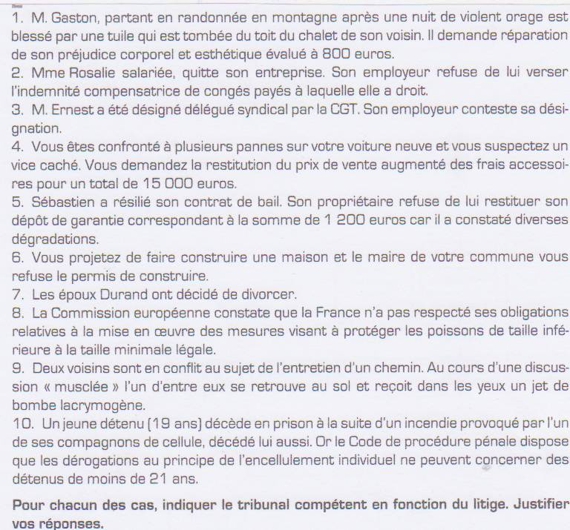

1/ Tribunal d’instance ->

2/ Prud’hommes ->

3/ Prud’hommes ->

4/ Tribunal de grande instance ->

5/ Tribunal d’instance ->

6/ Tribunal administratif ->

7/ Tribunal de grande instance ->

8/ Tribunal administratif -> Cours de Justice de l’Union Européenne

9/ Tribunal correctionnel ->

10/ Cour d’assises -> plutôt tribunal administratif